Medieninformation
20 Jahre Tierparadies Schabenreith – Und das war erst der Anfang

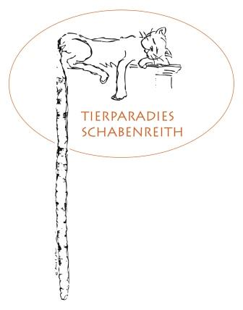
Mitwirkende:
Peter Hiess |Marlies Krug |Rita Maria Nikodim |Irene Power |
Katrin Reisinger |Pedro Salvadore |Bernadette Schneider |
Manfred Schwaiger |Freddy Schwardtmann |Klaus Unterberger
Sunshine Veggies |Andy Woerz
Künstlerische Leitung, Moderation: Manuela Nedelko ("Das lachende Theater")
Produktionsleitung: Anita Hauser, Monsieur Bruno und Manuela Nedelko
Produktion: Tierparadies Schabenreith in Kooperation mit "Das lachende Theater" www.daslachendetheater.at
Es gibt mehrere Gründe zum Feiern, das 20jährige Bestehen eines außergewöhnlichen Zufluchtsortes, Kater „Dr. Shebas“ 30. Geburtstag und den 25. Hochzeitstag des großartigen Ehepaares, das sein Leben bedingungslos den Tieren widmet.
Paradies für Tiere
Im Tierparadies Schabenreith finden verletzte, kranke, schwer misshandelte, alte und ausgesetzte Tiere Zuflucht. Sie können sich erholen und ein ihrem Wesen entsprechendes, glückliches Leben führen. Etwa 350 Tiere tummeln sich auf dem 9 Hektar großen Gelände, das finanziert wird durch Spenden, Patenschaften und den Verkauf von Büchern. Außerdem lädt eine vegane Frühstückspension im Hof ganzjährig Gäste ein. Das Tierparadies gilt als Vorzeigeprojekt für aktiven Tierschutz und wurde 2012 für den Bundestierschutzpreis nominiert.
So bunt und mannigfaltig wie die Tierwelt wird auch unser Abend.
Literatur, Chansons, Operette, Tangorhythmen oder Reggae... - wird serviert mit Schmäh und guter Laune.
Termin: 17.05.2013
Beginn: 19.30 Uhr
Preise: Euro 28,-/24,-/20,-/16,-
Kartenvorverkauf: 1040 Wien, Argentinierstraße 37
von Montag bis Samstag von 13.00 bis 18.00 Uhr
Karten Hotline: 01/501 65/3306
www.akzent.at
Pressefotos in 300dpi und –texte für Ihre Ankündigung stehen auf unserer Website www.akzent.at in unserem Pressebereich zur Verfügung.

